Муниципальное учреждение «Веденский районный отдел образования»

**Муниципальное бюджетное общеобразовательное учреждение**

**«БЕНОЙСКАЯ СРЕДНЯЯ ОБЩЕОБРАЗОВАТЕЛЬНАЯ ШКОЛА»**

**(МБОУ «Бенойская СОШ»)**

Муниципальни учреждени «Ведана кIоштан дешаран отдел»

**Муниципальни бюджетни йукъарадешаран учреждени**

**«БЕНА ЙУЬРТАН ЙУККЪЕРА ЙУКЪАРАДЕШАРАН ИШКОЛА»**

**(МБЙУ «Бена йуьртан ЙУЙУИШ»)**

**П Р И К А З**

|  |  |  |
| --- | --- | --- |
| *19 декабря 2022 г.* | **№** | *188* |

с. Беной

**О переходе на обновленный ФГОС СОО**

В соответствии с приказом министерства образования и науки Чеченской Республики от 05.12.2022г №1708-п» «О переходе на обновленный федеральный государственный образовательный стандарт среднего общего образования», приказом МУ «Веденский РОО» от 18.12.2022г.№ 100-б, в целях нормативного, правового и организационного сопровождения введения и реализации обновленного ФГОС СОО в МБОУ «Бенойская СОШ» п р и к а з ы в а ю:

1.1.Осуществить прием на обучение в 10 класс в 2023/2024 учебном

по основной образовательной программе среднего общего образования в соответствии с обновленным ФГОС СОО.

1.2.Обучение лиц, зачисленных на обучение в 10 класс в 2022/2023

учебном году по ФГОС СОО старой редакции, осуществлять в соответствии с

ФГОС СОО старой редакции до завершения ими обучения.

2.Контроль за исполнением настоящего приказа оставляю за собой.

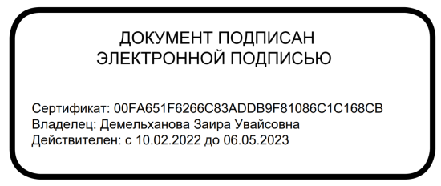

Директор З. У. Демельханова